Прайс-лист
на брюки весенне/осенние
на 01.02.2013

 | Размеры | Цена (руб.)
Брюки женские весенне/осенние утепленные  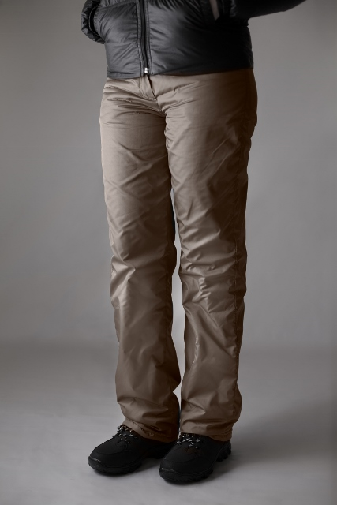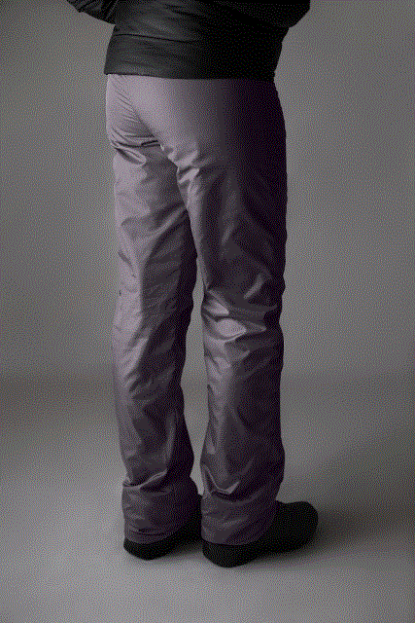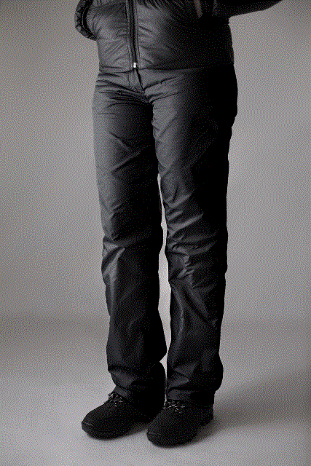  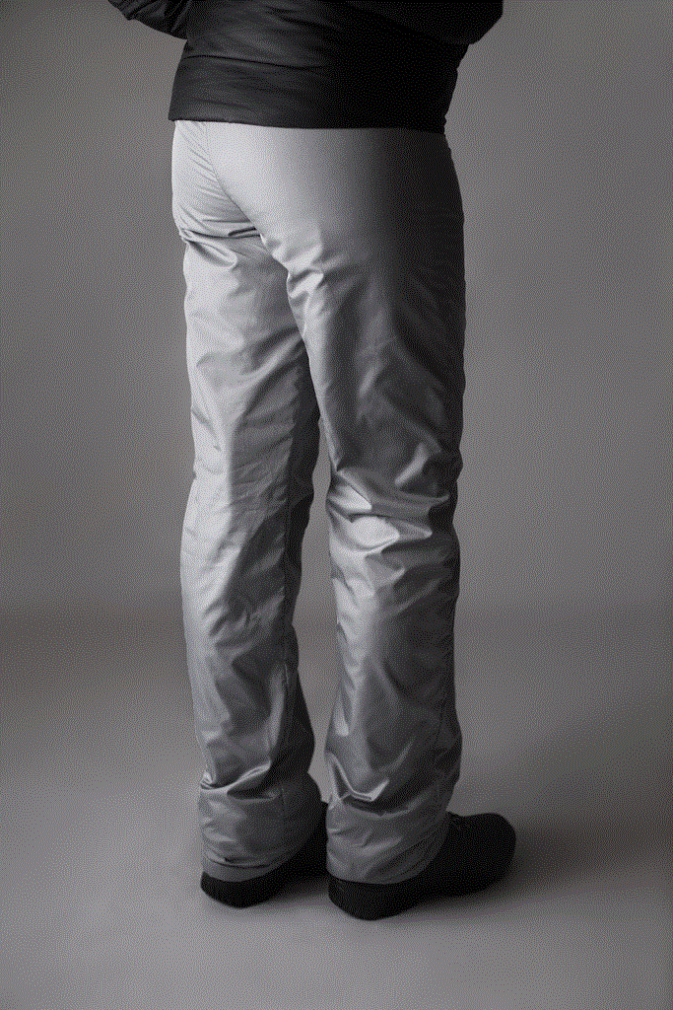  Внешний слой – Dewspo , утеплитель Флис | 42-54 | 650
Брюки мужские весенне/осенние утепленные  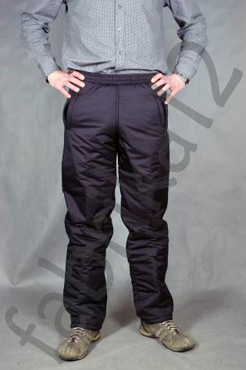  Внешний слой – Dewspo, утеплитель Флис | 46-56 | 650

